Oefeningen organische chemie II - sessie 2

Carbonylverbindingen

MasteringChemistry eText (Organic Chemistry - P. Y. Bruice - 7e editie)
- p. 777-779, 1-4/6-9 (carbonzuur(derivaten): zuurhalogeniden, zuuranhydriden, esters, carbonzuren, amiden, nitrillen)
- p. 839-843, 1-5/7-10/13/14 (carbonzuur(derivaten): reacties met C en H nucleofielen; aldehyden en ketonen: reacties met C, H, N, O en S nucleofielen; α,β-onverzadigde carbonylverbindingen)

Nomenclatuur

1. | 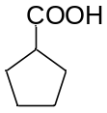 | 2. |  | 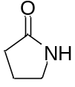
 | .................................................... |  |  | ....................................................
3. | 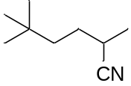 | 4. |  | 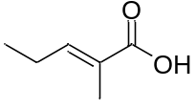
 | .................................................... |  |  | ....................................................
5. | 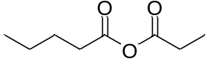 | 6. |  | 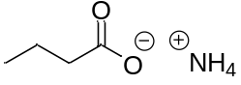
 | .................................................... |  |  | ....................................................
7. | 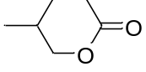 | 8. |  | 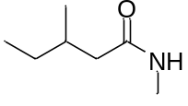
 | .................................................... |  |  | ....................................................
9. | 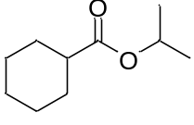 | 10. |  | 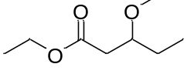
 | .................................................... |  |  | ....................................................
Eenstapsreacties

1. | 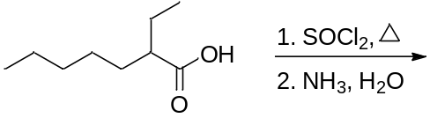
2. | 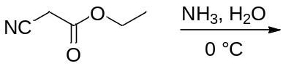
3. | 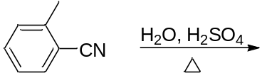
4. | 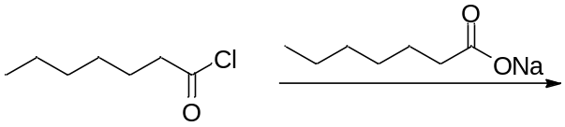
5. | 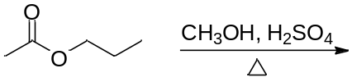
6. | 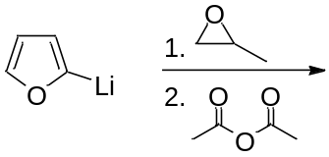
7. | 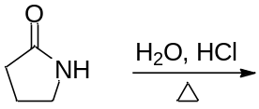
8. | 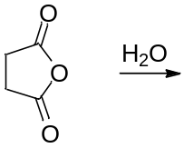
9. | 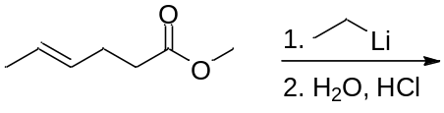
10. | 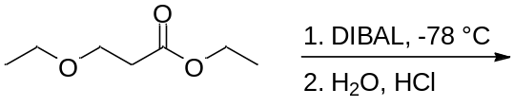
11. | 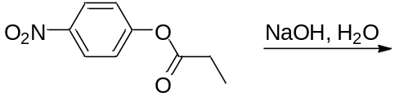
12. | 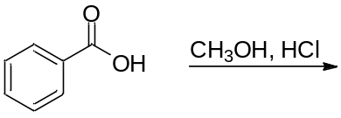
13. | 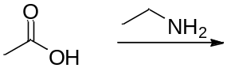
14. | 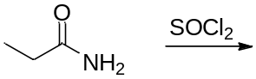
15. | 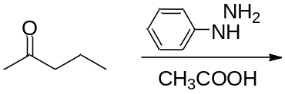
16. | 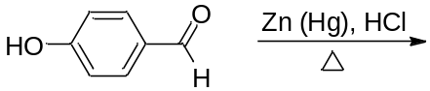
17. | 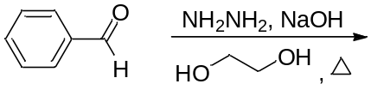
18. | 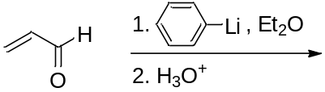
19. | 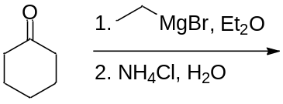
20. | 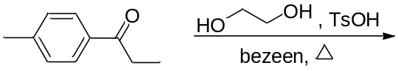
21. | 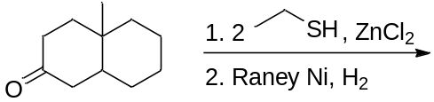
22. | 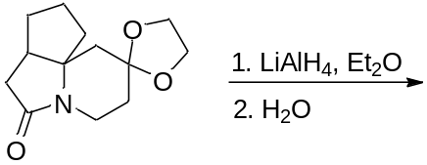
23. | 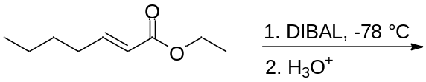
24. | 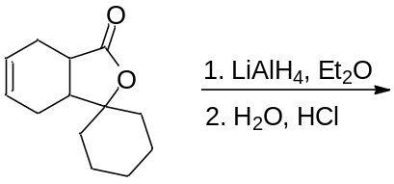
25. | 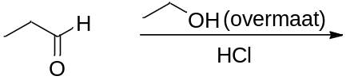
26. | 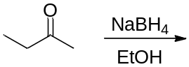
27. | 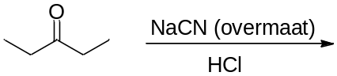
28. | 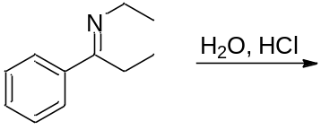
29. | 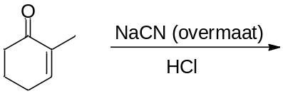
30. | 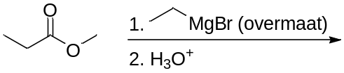
31. | 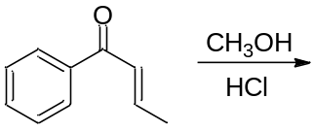
32. | 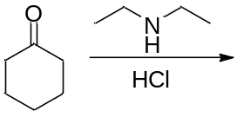

Meerstapsreacties

1. | 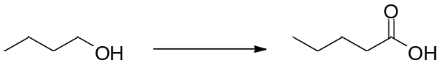
2. | 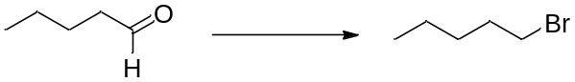
3. | 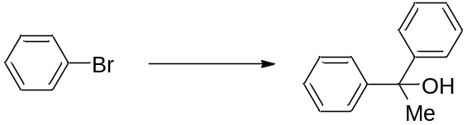
4. | 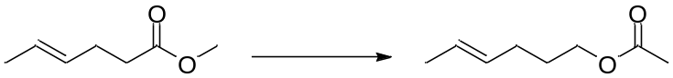
5. | 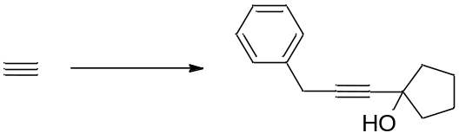
6. | 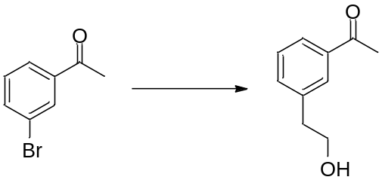

Mechanismen

1. | Geef het mechanisme van een aminolyse van een ester.
2. | Geef het mechanisme van een transesterificatie onder basische omstandigheden.
3. | Geef het mechanisme van een alkalische hydrolyse van nitriles.

